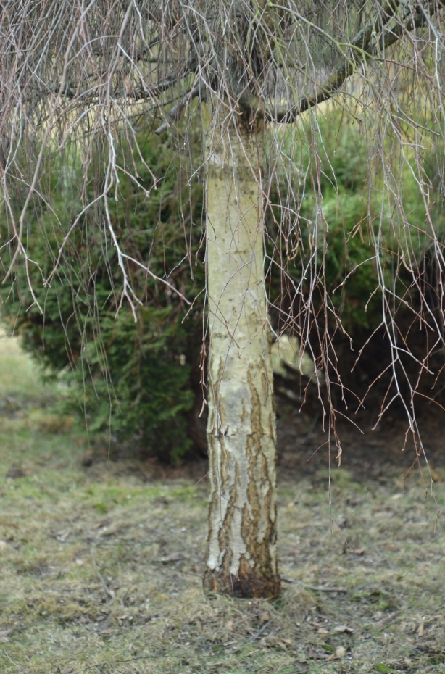
Brzoza
Termin zbioru:
wczesna wiosna sok z pnia (oskoła)
(zwykle marzec) miazga

kwiecień – maj młode listki
zima - przedwiośnie pędy z pąkami, kora

Działanie (zwłaszcza liście, kora, pąki):

- poprawiające przemianę materii
- oczyszczające (moczopędne) i odtruwające
- wzmacniające
- przeciwzapalne

Wskazania: obniżona odporność, problemy trawienne,
podczas oczyszczania organizmu, zapalenie nerek
i pęcherza moczowego, zatrucia

Napar z liści
1 łyżkę suchych liści (lub 2 łyżki świeżych) zalać 1 szklanką wrzącej wody, odstawić na 20 minut, przecedzić.

Odwar brzozowy
1,5 łyżki rozdrobnionej kory lub pociętych gałązek zalać szklanką zimnej wody, doprowadzić do wrzenia. Gotować 10 minut, odstawić pod przykryciem na 20 minut, odcedzić, wypić.
W odwarze z kory można też płukać po umyciu przetłuszczające się włosy oraz włosy z łupieżem. Odwar z kory znakomicie leczy również stany zapalne gardła i jamy ustnej.

Orzeźwiająca lemoniada brzozowa

0,5 litra soku brzozowego
sok z 1 cytryny
ksylitol do smaku
Sok przecedzić przez gęste sitko. Wszystkie składniki wymieszać. Lemoniada smakuje najlepiej, gdy jest mocno schłodzona (wstawiamy napój na1-2 godziny do lodówki lub dodajemy kostki lodu).

Galaretka z soku brzozowego

0,5 litra soku z brzozy
kilka pędów melisy lub mięty
2 łyżki cukry
4 łyżki żelatyny
1 szklanka owoców
W garnku zagotować sok z brzozy z cukrem i melisą. Melisę wyłowić, następnie dodać żelatynę i intensywnie mieszać aż do jej rozpuszczenia. Wystudzić. Przelać do salaterki, dodać owoce (na przykład truskawki, maliny, borówki), odstawić do stężenia.

O tym pamiętaj…
- Sok brzozowy składa się głównie z wody, cukrów (0,5-2%) oraz śladowych ilości soli mineralnych, aminokwasów i kwasu jabłkowego. Oskołę można pozyskać tylko na przedwiośniu (zwykle przez 2-3 tygodnie) – podczas pierwszych słonecznych wiosennych dni, przed rozwinięciem liści, gdy temperatura w ciągu dnia osiąga 10-15° C.
więcej o pozyskiwaniu soków drzewnych: http://lukaszluczaj.pl/prawie-wszystko-o-spuszczaniu-sokow-drzew/
- Sok brzozowy szybko się psuje (w cieple już po 24 godzinach), w lodówce można go przechowywać przez kilka dni.
- Należy zbierać liście młode, jeszcze niezupełnie rozwinięte (gdy są jeszcze lepkie).
- Z kory brzozowej robiono niegdyś dziegieć.
- Okłady na oczy z naparu z liści lub odwaru z kory działają przeciwzapalnie, odkażająco i przeciwropnie (okład trzymać 5 minut i stosować 3-4 razy dziennie przy stanach zapalnych spojówek, gałki ocznej itd.)
- Miazga brzozy była niegdyś pozyskiwana w Polsce, Rosji i w Skandynawii na przedwiośniu jako tzw. pożywienie głodowe. Jest ona dosyć twarda i pozbawiona smaku, jednak ze względu na śladowe ilości cukru dostarczała trochę energii głodującym ludziom i pomagała zapchać żołądek. Miazgę krojono na drobne kawałki i dodawano do mąki na chleb, do polewki lub zjadano ją po upieczeniu.

